政 务 信 息

第24期
红格镇党政办公室 2024年4月8日

红格镇扎实推进五经普普查工作
为抓实抓好第五次全国经济普查工作，我镇认真贯彻第五次全国经济普查相关政策规定，积极行动、迅速落实，从2024年1月1日开始，扎实开展经济普查登记及平台录入工作。
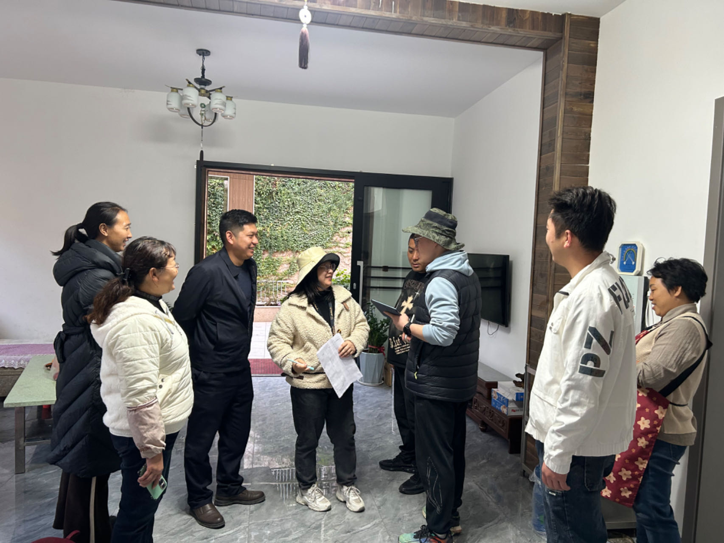
4月7日上午红格镇副镇长李泳海带领我镇五经普工作人员在各村（居）开展五经普入户登记工作。入户普查登记过程中，李泳海通过与法人单位及个体户经营负责人进行面对面的交流，对于他们提出的各类疑问认真解答，帮助普查对象更好地了解政策、熟悉政策。本次入户普查的主要内容包括个体经营户全年雇用雇员的总支出、缴纳税费、缴纳房租、经营总支出、营业收入、固定资产投资支出等经济指标。在查阅相关证照和收入支出相关资料后，现场进行普查数据采集和登记工作。
李泳海副镇长表示，要深刻认识开展经济普查的重要意义，增强使命感、责任感和紧迫感。强调镇村两级要高效而优质地完成经济普查的各项任务。

